гп050270 Качели с лестницей Leco-IT Outdoor 2,1 х 2,2 м
gp050270 Swing with a ladder and a horizontal bar Leco-IT Outdoor 2,1x2,2m

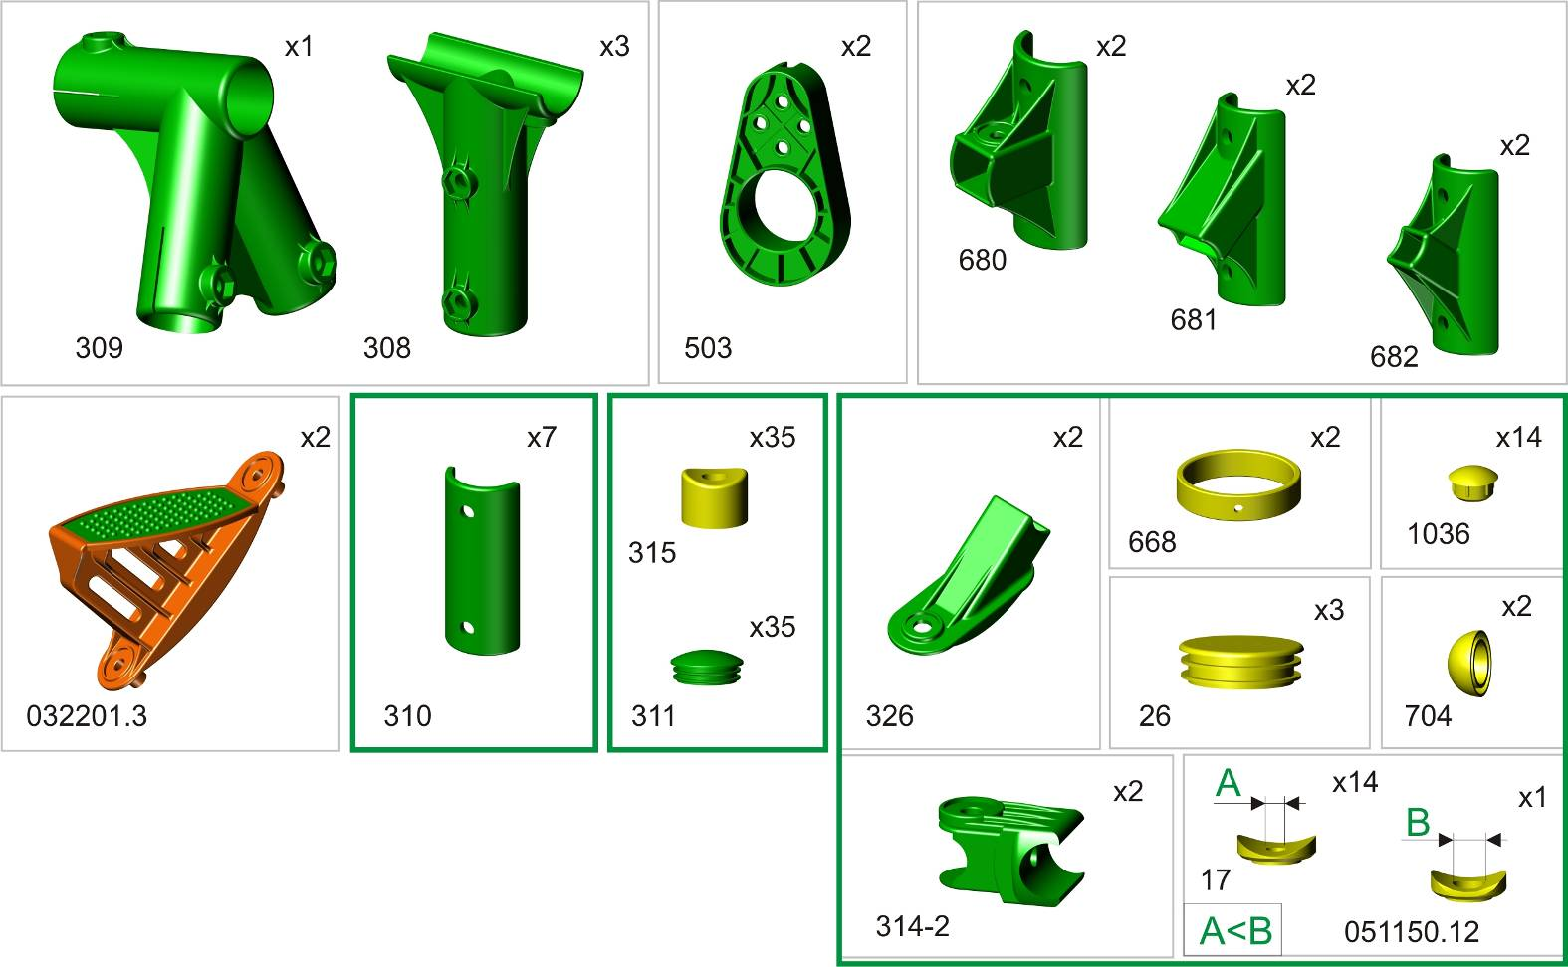
Пакет 1
Пакет 2
907
Пакет 3

Плетение лианы.
В зависимости от роста ребенка узлы могут быть завязаны на разном расстоянии друг от друга. Рекомендуемое количество узлов 10 шт.
Плетение лианы нужно начинать от верха. Завяжите узлы, но не затягивайте их, чтобы расстояние между узлами можно было отрегулировать.
Затянуть узлы можно под весом взрослого человека.
The process of liana braiding.
Depending on the child’s height the knots can be tightened at a various length from each other. The recommended quantity of knots is 10 pcs.
The braiding should be started from the top. Tie the knots but don’t tighten them so that the length between the knots can be adjusted.
The knots can be tightened under the weight of a grown-u

Фабрика Леко осуществляет очень строгий контроль комплектации, отсутствие детали крайне маловероятно.
Однако, в случае пересорта или отсутствия пластиковой детали или метизов (болтов, винтов, гаек и шайб), сфотографируйте выкладку пластиковых деталей и метизов и вышлите фото на адрес службы техподдержки Леко stpleco@gmail.com. Также сфотографируйте и вышлите фото штампа с последней страницы инструкции по сборке, где указан номер комплектовщика и другие необходимые данные.

Пакет 4
Пакет 5
Пакет 6
Пакет 7

Сборку производить только торцевым ключом, прилагающимся в комплекте.
The assembly must be done only with the socket wrench which is included in the set.

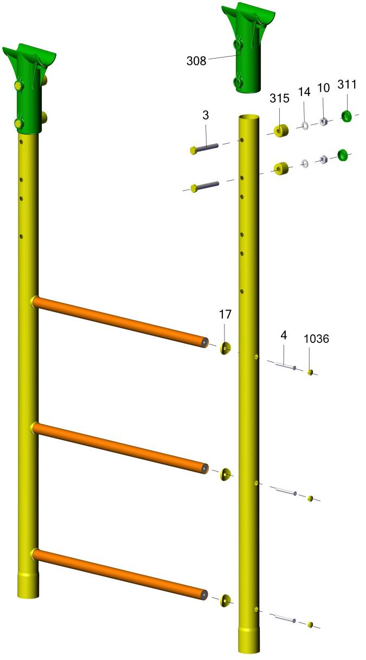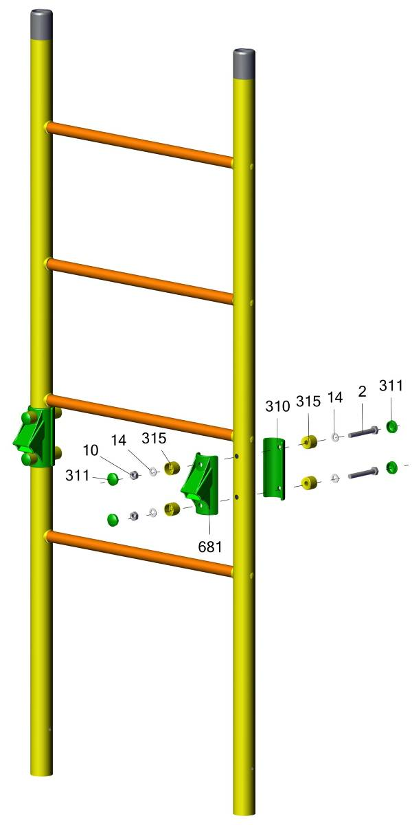

"вщелкивание" элементов 314-2 на перекладине производится при сборке с поз.6 и поз.12
snap the elements 314-2 shut on the bar while assembling with the position 6 and the position 12

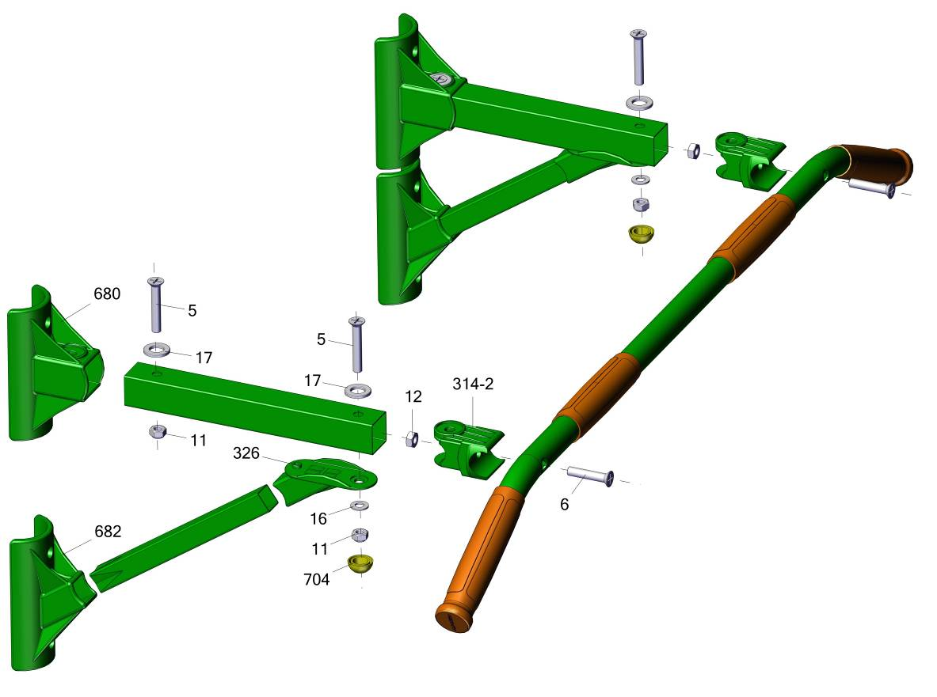

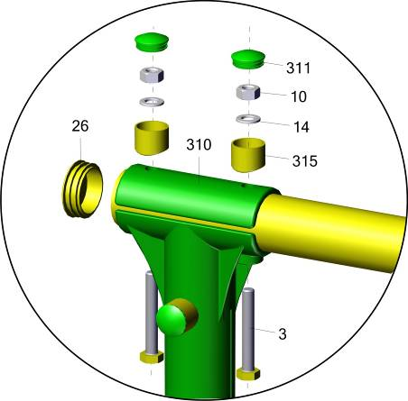

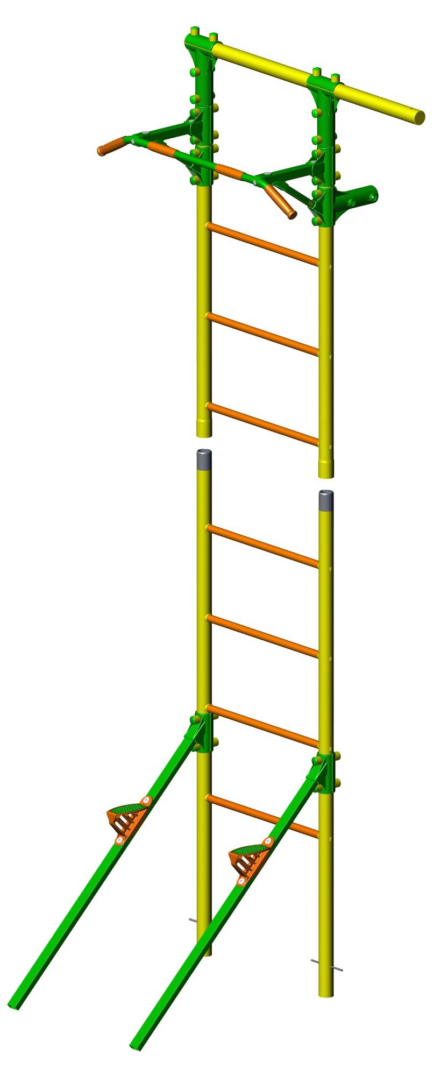
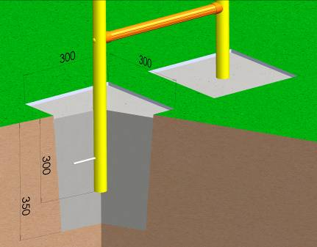
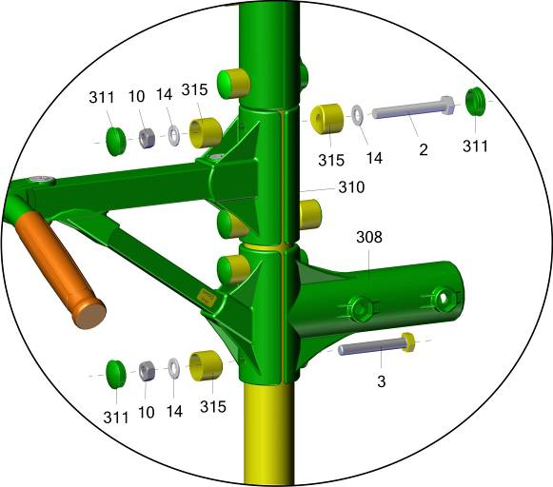
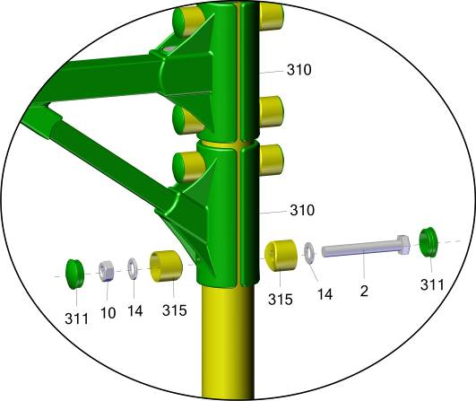
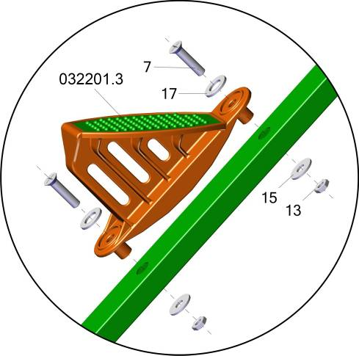
Заводской номер партии________________
Serial number of the Party
ФИО упаковщика______________________
Name of the packer
Дата упаковки_________________________
Packaging date
ФИО контролера ОТК__________________
Name of the controller from TCD
Адрес:
Фабрика спортивных изделий ЛЕКО,
Россия, 141830, Московская область, Дмитровский район, с.Синьково

Address: Post code: 141830
Sporting Goods Factory, Sinkovo, Dmitrov Disctrict, Moscow region, Russia.

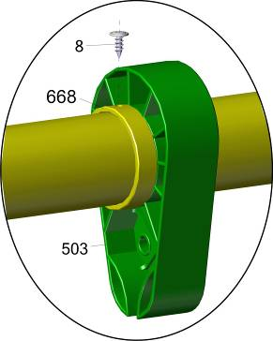
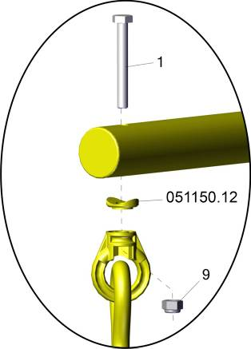
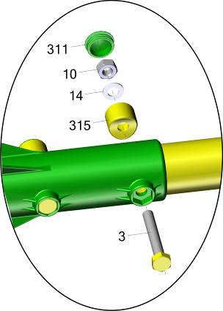
907

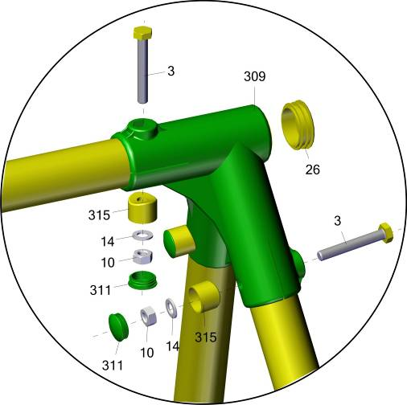

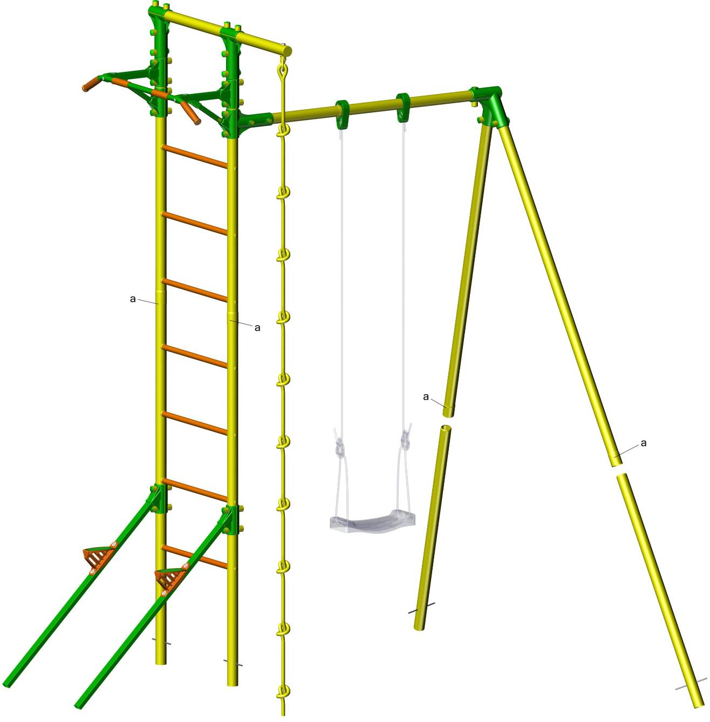
Заводской номер партии________________
Serial number of the Party
ФИО упаковщика______________________
Name of the packer
Дата упаковки_________________________
Packaging date
ФИО контролера ОТК__________________
Name of the controller from TCD
input.doc
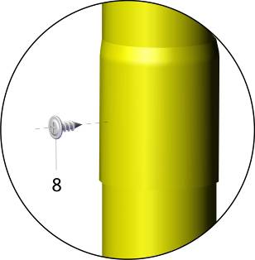
а
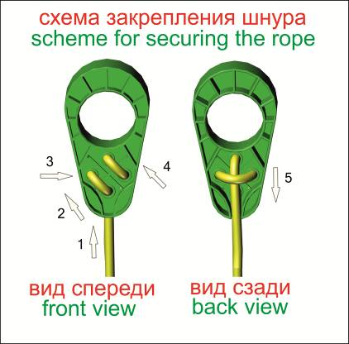
Адрес:
Фабрика спортивных изделий ЛЕКО,
Россия, 141830, Московская область, Дмитровский район, с.Синьково

Address: Post code: 141830
Sporting Goods Factory, Sinkovo, Dmitrov Disctrict, Moscow region, Russia.

